VIRTUAL MODEL DATASET SGIJ GENERATOR

Presentación
Este documento presenta como se ha generado el Dataset para SGIJ teniendo en cuenta todas las asunciones necesarias. Se explicará el script creado a tal efecto así como las variables de entrada que se le pueden aportar para generar diferentes datasets. Igualmente se explicará los pasos a seguir para importar los mismos en una base de datos.

Modelo del Dataset
El Dataset generado por el script ‘SGIJ_Virtual_Dataset.py’ esta compuesto de tres ficheros en formato CSV, fácilmente importable en cualquier base de datos. Estos ficheros reflejan el modelo por defecto creado en la base de datos que contendrá el contenido generado por el algoritmo y que representa un Dataset Virtual o ficticio capaz de ser utilizado a la hora de desarrollar un estudio de DataScience.
En la siguiente figura se puede ver este modelo así como las entidades que lo conforman y sus relaciones.
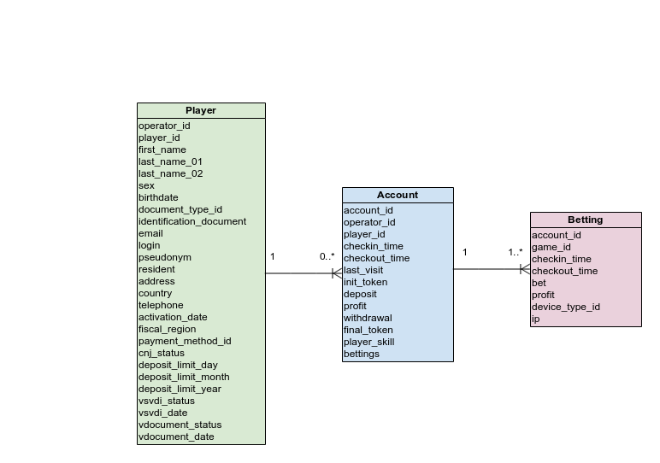

En este modelo relacional podemos distinguir tres entidades:
- Player: esta entidad representa el Registro de usuario, es decir los datos de indentificación de los participantes, los relativos a los límites de depósitos y otros datos de configuración tales como el estado del participante en la plataforma de juego.
- Account: esta entidad representa la Cuenta de juego, es decir, incluye para cada periodo y participante, los totales correspondientes al saldo inicial, las transacciones realizadas por depósitos y retiradas, saldo inicial y final en el periodo y total de jugadas en el mismo
- Betting: sta entidad representa las Partidas de juego, es decir, todos los registros o eventos durante un periodo de cuenta en donde se ve detalladamente en que juegos a participado el jugador así como las partidas ganadas y perdidas durante este periodo de cuenta de juego

Voy a explicar brevemente cada atributo de cada entidad involucrada en el modelo:

Entidad | Atributo | Tipo | Descripción
Player | operator_id | Integer | Identificador del operador
Player | player_id | Integer | Identificador del jugador. La clave operator_id junto a player_id es clave primaria de la tabla Player
Player | first_name | Varchar | Nombre de pila del jugador
Player | last_name_01 | Varchar | Primer apellido del jugador
Player | last_name_02 | Varchar | Segundo apellido del jugador
Player | sex | Char | Sexo del jugador
Player | birthdate | Date (YYYY-MM-DD) | Fecha nacimiento del jugador
Player | document_type_id | Varchar | Tipo documento identifación jugador.  Validado por documento DGOJ_Monitorizacion_2.13.xsd
Player | identification_document | Varchar | Documento identificador jugador
Player | email | Varchar | Email del jugador
Player | login | Varchar | Login del jugador
Player | pseudonym | Varchar | Pseudónimo del jugador
Player | resident | Char. Posibles valores:  S, N | Si es residente o no el jugador en España
Player | address | Varchar | Dirección del jugador
Player | country | Varchar | País donde vive el jugador. Coincide siempre con su residencia.
Player | telephone | Varchar | Teéfono del jugador
Player | activation_date | Date (YYYY-MM-DD) | Fecha de activación del jugador por parte del operador.
Player | fiscal_region | Varchar | Region fiscal del jugador.
Player | payment_method_id | Varchar | Método de pago registrado por el juagador.
Player | cnj_stat | Varchar | Estdo según codificación CNJ
Player | deposit_limit_day | Integer | Límite de depósito diario del jugador
Player | deposit_limit_month | Integer | Límite de depósito mensual del jugador
Player | deposit_limit_year | Integer | Límite de depósito anual del jugador
Player | vsvdi_status | Varchar | Estado según codificación VSVDI
Player | vsvdi_date | Date (YYYY-MM-DD) | Ultima fecha actualización estado VSDI
Player | vdocument_status | Varchar | Estado del documento jugador
Player | vdocument_date | Date (YYYY-MM-DD) | Ultima fecha actualización estado documento jugador
Account | account_id | Integer | Identificador único evento cuenta de jugador agrupado por periodo
Account | operator_id | Integer | Identificador único operador
Account | player_id | Integer | Identificador único jugador dentro de la plataforma del operador
Account | checkin_time | Datetime  (YYYY-mm-DD HH:MM:SS | Fecha inicio del periodo de movimiento de cuenta de jugador
Account | checkout_time | Datetime  (YYYY-mm-DD HH:MM:SS) | Fecha fin del periodo de movimiento de cuenta de jugador
Account | last_visit | Datetime  (YYYY-mm-DD HH:MM:SS) | Ultima visita jugador
Account | init_toke | Integer | Token en cuenta al inicio del periodo
Account | profit | Integer | Beneficio durante el periodo
Account | deposit | Integer | Depósitos realizados por el jugador en el periodo
Account | withdrawal | Integer | Retiradas realizadas por el jugador en el periodo
Account | final_token | Integer | Tokens en cuenta al final del periodo
Account | player_skill | Float | Certidumbre del jugador durante el periodo
Account | bettings | Integer | Numero de jugadas realizadas por el jugador durante el periodo
Betting | account_id | Integer | Identificador único evento cuenta de jugador agrupado por periodo
Betting | game_id | Integer | Tipo de juego en donde el jugador ha realizado su aportación
Betting | checkin_time | Datetime  (YYYY-mm-DD HH:MM:SS) | Fecha inicio del evento de juagada en el tipo de juego seleccionado
Betting | checkout_time | Datetime  (YYYY-mm-DD HH:MM:SS) | Fecha fin del evento de jugada en el tipo de juego seleccionado
Betting | bet | Integer | Apuesta realizada por el jugador en el tipo de juego seleccionado
Betting | Profit | Integer | Beneficio realizado por el jugador durante la apuesta
Betting | device_type_id | Varchar | Tipo de dispositivo utilizado para realizar la apuesta
Betting | ip | Varchar | IP desde donde se ha realizado la apuesta

Asunciones del dataset

- Birhdate: desde 1 Enero 1970 hasta 1 Enero 2000

- document_type_id: Validado por documento DGOJ_Monitorizacion_2.13.xsd

- country: Validado por documento DGOJ_Monitorizacion_2.13.xsd
- device_type_id: Validado por documento DGOJ_Monitorizacion_2.13.xsd
- activation_date: desde 1 Enero 2010 hasta actualidad
- cnj_status: Validado por documento DGOJ_Monitorizacion_2.13.xsd
- sex: los participantes en el dataset se encuentran sesgado: 40% mujeres y 60% hombres.
- Fórmula tokens → final_token = initial_token + deposit + profit + withdrawal
- Fórmula bets → profit en account = SUM(profits en betting) para cada jugador operario
- Periodo de juegos: Periodo de cada registro en la tabla de ‘account’ representa el máximo intervalo en donde todos los subperiodos de la tabla Betting se encuentran para todos las juagas representadas en la tabla de ‘betting’

Modelo datos en MySQL
Antes de poder importar nuestro dataset generado debemos de crear el modelo de datos o tablas en un schema creado al efecto. El schema creado en MySQL se ha llamado ‘gaming’ y el usuario de MySQL utilizado para crear el modelo debe de tener los privilegios necesarios para ello.
A la hora de crear el schema escoger como Default Collation: ‘utf8-utf8_spanish_ci’, pues algunos jugadores genetados pueden ser extranjeros y el juego de caracteres de la base de datos debe de soportarlos.
Una vez conectado a la base de datos y creado el schema antes mencionado podemos ejecutar los scrips de creación como sigue:

Creación de la tabla player
CREATE TABLE IF NOT EXISTS player (
operator_id INT(11),
player_id INT(11),
first_name VARCHAR(65),
last_name_01 VARCHAR(65),
last_name_02 VARCHAR(65),
sex CHAR(1),
birthdate DATE,
document_type_id VARCHAR(10),
identification_document VARCHAR(65),
email VARCHAR(65),
login VARCHAR(65),
pseudonym VARCHAR(65),
resident CHAR(1),
address VARCHAR(255),
country VARCHAR(65),
telephone VARCHAR(65),
activation_date DATE,
fiscal_region VARCHAR(65),
payment_method_id VARCHAR(10),
cnj_status VARCHAR(10),
deposit_limit_day INT(11),
deposit_limit_month INT(11),
deposit_limit_year INT(11),
vsvdi_status VARCHAR(10),
vsvdi_date DATE,
vdocumental_status VARCHAR(10),
vdocumental_date DATE,
PRIMARY KEY (operator_id, player_id)
) ENGINE=INNODB;
Creación de la tabla account
CREATE TABLE IF NOT EXISTS account (
account_id INT(11),
operator_id INT(11),
player_id INT(11),
checkin_time DATETIME,
checkout_time DATETIME,
last_visit DATETIME,
init_token INT(11),
deposit INT(11),
profit INT(11),
withdrawal INT(11),
final_token INT(11),
player_skill FLOAT,
bettings INT(11),
PRIMARY KEY (account_id)
) ENGINE=INNODB;

Creación de la tabla betting
CREATE TABLE IF NOT EXISTS betting (
account_id INT(11),
game_id VARCHAR(10),
checkin_time DATETIME,
checkout_time DATETIME,
bet INT(11),
profit INT(11),
device_type_id VARCHAR(10),
ip VARCHAR(125)
) ENGINE=INNODB;

En cualquier caso el script import_dataset_mysql.sql contiene todos los comandos comentados

Importar Dataset en MySQL
Por defecto MySQL importa los ficheros CSV desde la carpeta ‘/var/lib/mysql-files’ de Linux. Para acceder a la misma y copiar los ficheros CSV que representan nuestro Dataset Virtual deberemos de hacerlo como superusuario.
miguel@host: sudo su
miguel@host: cd /var/lib/mysql-files
miguel@host: cp /home/miguel/git/training-vertica-python/csv/*.* ./

En la carpeta de importación deberemos de tener tres ficheros:
- account_register.csv
- betting_register.csv
- player_register.csv
Una vez copiados los ficheros solamente deberemos de ejecutar los comandos de importación SQL de MySQL desde cualquier cliente SQL conectado a nuestra base de datos y ejecutar estos comandos:
# import player data
LOAD DATA INFILE '/var/lib/mysql-files/player_register.csv'
INTO TABLE player
FIELDS TERMINATED BY ','
ENCLOSED BY '"'
LINES TERMINATED BY '\n'
IGNORE 1 ROWS;

# import account data
LOAD DATA INFILE '/var/lib/mysql-files/account_register.csv'
INTO TABLE account
FIELDS TERMINATED BY ','
ENCLOSED BY '"'
LINES TERMINATED BY '\n'
IGNORE 1 ROWS;

# import betting data
LOAD DATA INFILE '/var/lib/mysql-files/betting_register.csv'
INTO TABLE betting
FIELDS TERMINATED BY ','
ENCLOSED BY '"'
LINES TERMINATED BY '\n'
IGNORE 1 ROWS;

Ejecutar script
Para poder generar los Virtual Dataset debemos primero tener instalado y configurado correctamente en nuestro equipo python3 así como los siguientes módulos de python3:
- Numpy: pip3 install numpy --user
- Faker: pip3 install Faker --user
- PyCountry: pip3 install pycountry –user

Para ver la ayuda del script
python3 SGIJ_Virtual_Dataset.py –help

Para ejecutar con valores por defecto, es decir, un solo operador con 2 jugadores y 2 movimientos de cuenta para cada uno de ellos, ejecutamos lo siguiente:
python3 SGIJ_Virtual_Dataset.py

Para pasar por ejemplo 200, 500 y 300 jugadores repartidos en 3 operadores con 3 movimientos de cuenta para cada uno de ellos, ejecutamos lo siguiente:
python3 SGIJ_Virtual_Dataset.py -p 200 500 300

